Решение задачи линейного программирования графическим методом.
Функция достигает наименьшего значения в точке

Задача:
Найти наименьшее значение функции
F = 2 x₁ + 2 x₂
при следующих ограничениях:
 |  | x₁ | + | 2 x₂ | ≤ | 8
 |  | x₁ | - | x₂ | ≤ | 2
 |  | x₁ | + | 2 x₂ | ≥ | 4
 |  | x₁ |  |  | ≥ | 1
x₁ ≥ 0 x₂ ≥ 0
Решение:
Точки, координаты которых удовлетворяют одновременно всем неравенствам системы ограничений, называются областью допустимых решений.
Очевидно, для нахождения области допустимых решений данной задачи, необходимо последовательно рассмотреть каждое неравенство. (см. шаг 1 - шаг 4)
Последние два шага служат непосредственно для получения ответа. (см. шаг 5 - шаг 6)
Это стандартная схема решения. Если область допустимых решений представляет собой точку или пустое множество, то решение будет короче.
По условию задачи: x₁ ≥ 0 x₂ ≥ 0.
Если бы это было единственным условием, то область допустимых решений имела бы вид, как на рисунке (вся первая четверть).
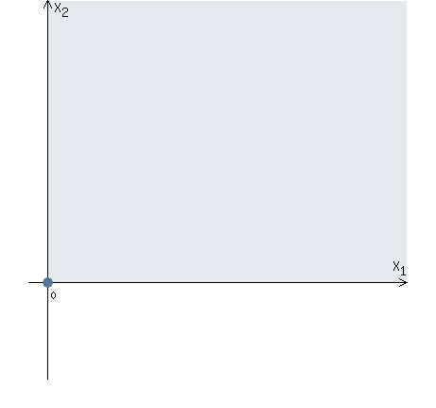 Большие картинки
Шаг №1
Рассмотрим неравенство 1 системы ограничений.
x₁ + 2 x₂ ≤ 8
Построим прямую: x₁ + 2 x₂ = 8
Пусть x₁ =0 => 2 x₂ = 8 => x₂ = 4
Пусть x₂ =0 => x₁ = 8
Найдены коородинаты двух точек (0, 4) и (8 ,0). Соединяем их и получаем необходимую прямую (1).
Нас интересуют точки расположенные выше или ниже построенной прямой (1) ?
Вернемся к исходному неравенству.
x₁ + 2 x₂ ≤ 8
Преобразуем неравенство, оставив в левой части только x₂
2 x₂ ≤ - x₁ + 8
x₂ ≤ - 1/2 x₁ + 4
Знак неравенства ≤ . Следовательно, нас интересуют точки расположенные ниже построенной прямой (1).
Объединим данное условие с предыдущим рисунком. В итоге получим область допустимых решений, изображенную на рисунке.
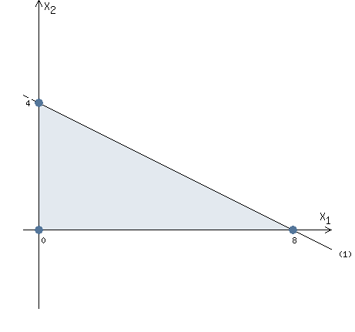 Большие картинки
Шаг №2
Рассмотрим неравенство 2 системы ограничений.
x₁ - x₂ ≤ 2
Построим прямую: x₁ - x₂ = 2
Пусть x₁ =0 => - x₂ = 2 => x₂ = -2
Пусть x₂ =0 => x₁ = 2
Найдены коородинаты двух точек (0, -2) и (2 ,0). Соединяем их и получаем необходимую прямую (2).
Нас интересуют точки расположенные выше или ниже построенной прямой (2) ?
Вернемся к исходному неравенству.
x₁ - x₂ ≤ 2
Преобразуем неравенство, оставив в левой части только x₂
- x₂ ≤ - x₁ + 2
x₂ ≥ x₁ - 2
Знак неравенства ≥ . Следовательно, нас интересуют точки расположенные выше построенной прямой (2).
Объединим данное условие с предыдущим рисунком. В итоге получим область допустимых решений, изображенную на рисунке.
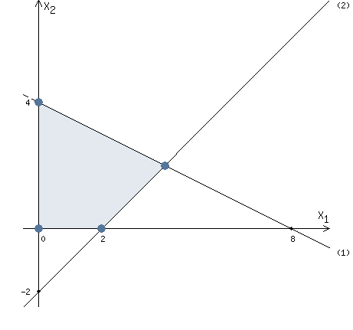 Большие картинки
Шаг №3
Рассмотрим неравенство 3 системы ограничений.
x₁ + 2 x₂ ≥ 4
Построим прямую: x₁ + 2 x₂ = 4
Пусть x₁ =0 => 2 x₂ = 4 => x₂ = 2
Пусть x₂ =0 => x₁ = 4
Найдены коородинаты двух точек (0, 2) и (4 ,0). Соединяем их и получаем необходимую прямую (3).
Нас интересуют точки расположенные выше или ниже построенной прямой (3) ?
Вернемся к исходному неравенству.
x₁ + 2 x₂ ≥ 4
Преобразуем неравенство, оставив в левой части только x₂
2 x₂ ≥ - x₁ + 4
x₂ ≥ - 1/2 x₁ + 2
Знак неравенства ≥ . Следовательно, нас интересуют точки расположенные выше построенной прямой (3).
Объединим данное условие с предыдущим рисунком. В итоге получим область допустимых решений, изображенную на рисунке.
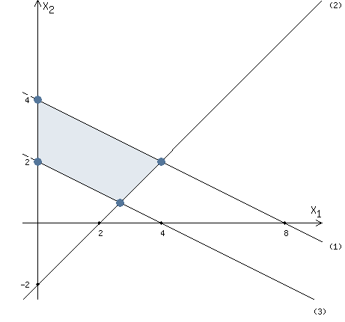 Большие картинки
Шаг №4
Рассмотрим неравенство 4 системы ограничений.
x₁ ≥ 1
Построим прямую: x₁ = 1
Данная прямая параллельна оси OX₂ и проходит через точку (1,0) (4)
Знак неравенства ≥ . Следовательно, нас интересуют точки расположенные правее построенной прямой (4).
Объединим данное условие с предыдущим рисунком. В итоге получим область допустимых решений, изображенную на рисунке.
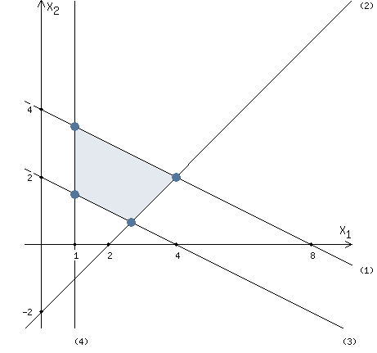 Большие картинки
Шаг №5
Строим вектор C = (2, 2), координатами которого являются коэффициенты функции F.
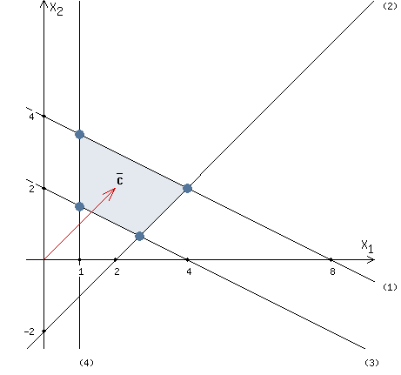 Большие картинки
Шаг №6
Будем перемещать "красную" прямую, перпендикулярно вектору C, от левого нижнего угла к правому верхнему.
В точке, в которой "красная" прямая в первый раз пересечет область допустимых решений, функция F достигает своего наименьшего значения.
В точке, в которой "красная" прямая в последний раз пересечет область допустимых решений, функция F достигает своего наибольшего значения.
Функция F достигает наименьшего значения в точке A. (см. рисунок)
Найдем координаты точки A.
Точка A одновременно принадлежит прямым (3) и (4).
 |  | x₁ | + | 2 x₂ | = | 4 | => | x₁ = 1
 |  | x₁ |  |  | = | 1 |  | x₂ = 3/2
Вычислим значение функции F в точке A (1,3/2).
F (A) = 2 * 1 + 2 * 3/2 = 5
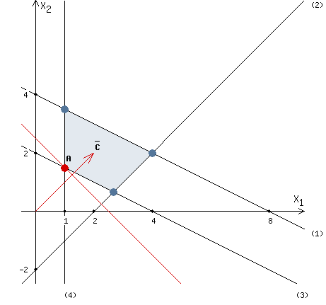 Большие картинки
Ответ:

x₁ = 1

x₂ = 3/2

F _{min} = 5
Замечание: если возникли сомнения, что функция F достигает своего минимума в точке А, необходимо найти значение функции в интересующей точке и сравнить с F(A).

